Задача https://jira/browse/IMDEV-8641

Нагрузочное тестирование DR – тест.

== Замеры операций с прод ==
Выполнялось 09.04 19-00 за 08.04
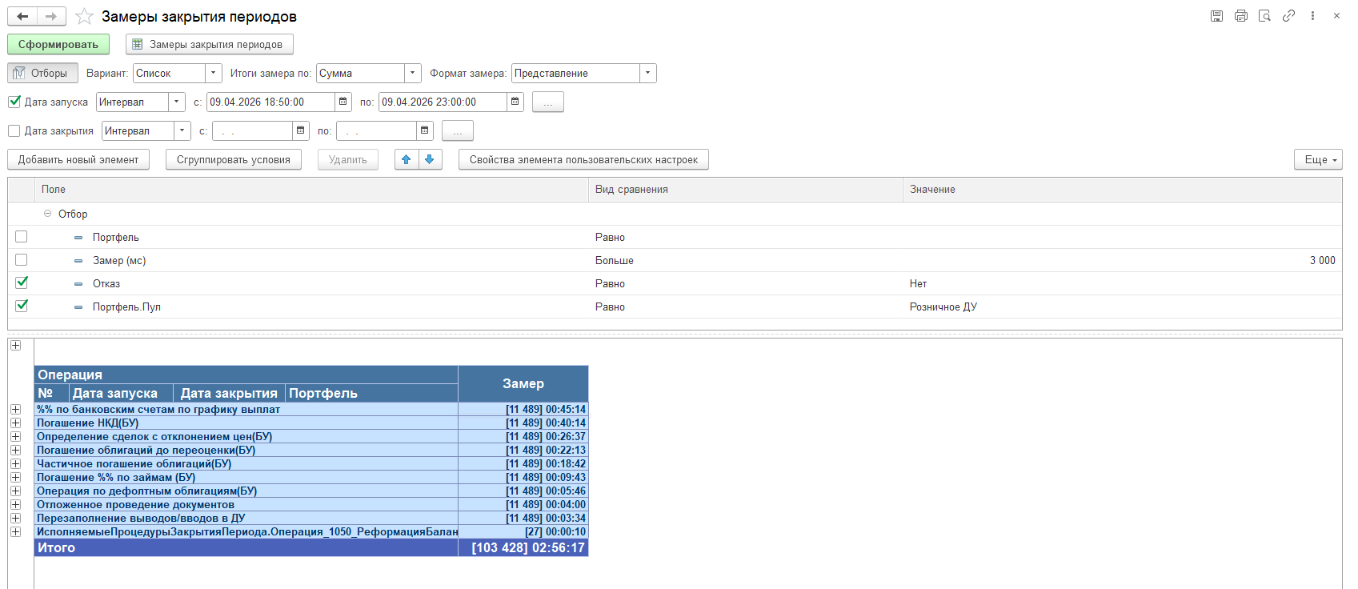
Выполнялось 10.04 19-00 за 09.04
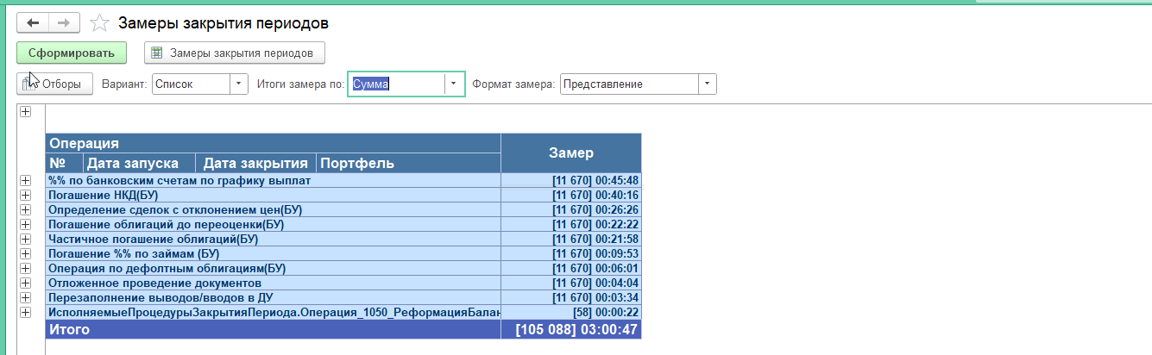

=========== в DR ================
Общие настройки:
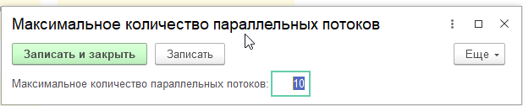
(Это сейчас так на проде)
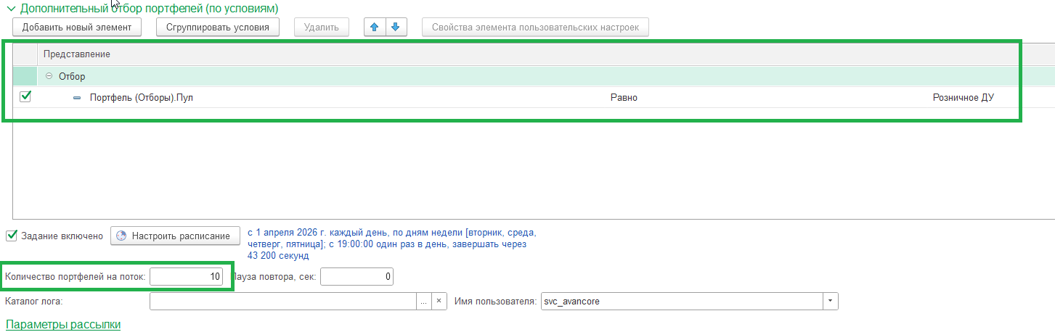
(Это НОВЫЕ НАСТРОЙКИ)

- Рассчитаю 09 за 08 по – старому, но с НОВОЙ НАСТРОЙКОЙ Количество в пачке = 10
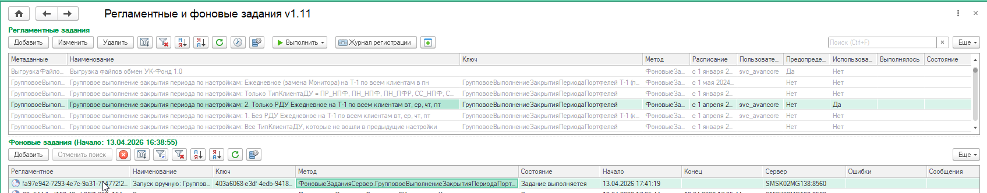
Старт – 17:41
Финиш – 18:15
Общее время = 34 минуты
В т.ч. расчет операций:
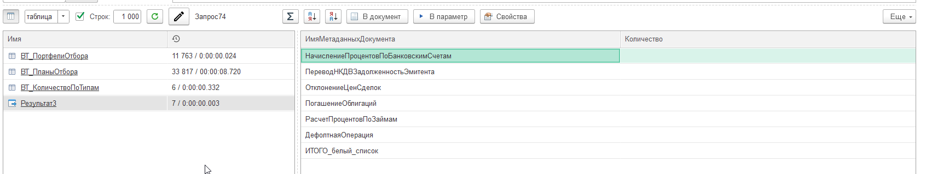
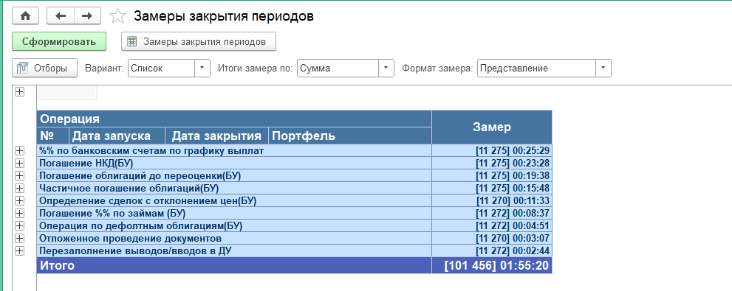

- Рассчитаю 10 за 09 по –старому. ТИПОВОЙ РАСЧЕТ КАК НА ПРОД

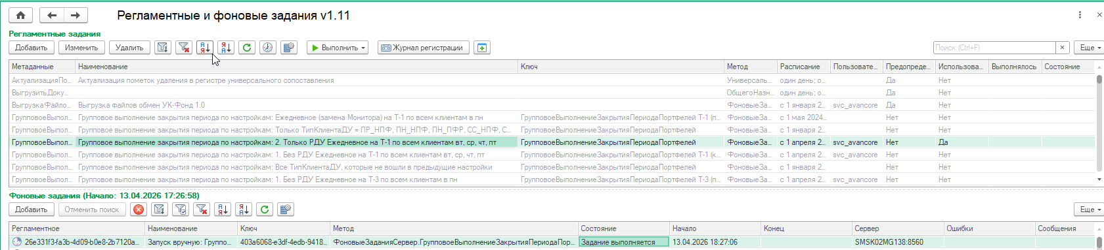
Старт – 18:27
Финиш - 20:02
Общее время = 1 час 35 минут
В т.ч. расчет операций:
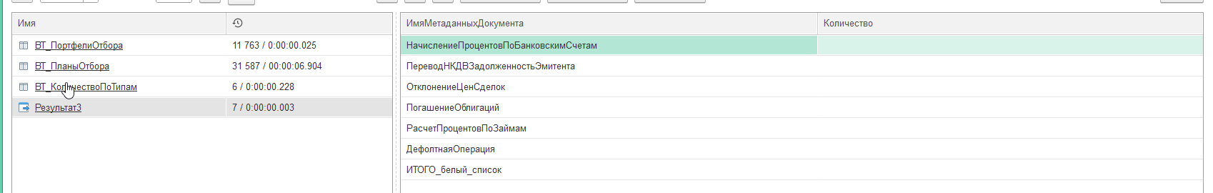
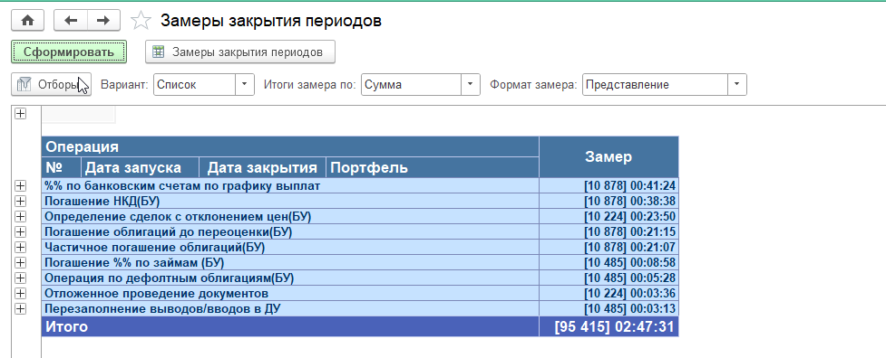

- Рассчитаю 11 за 10 по –новому

Дополнительные настройки:
+ расширение
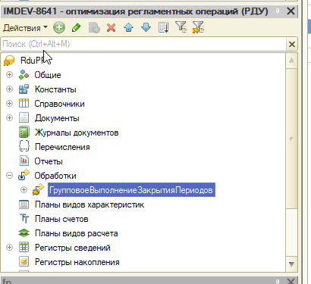
+ Количество в пачке = 10
+ Константа:
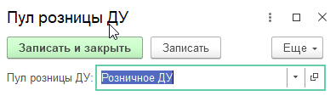
+ Регистр сведений:
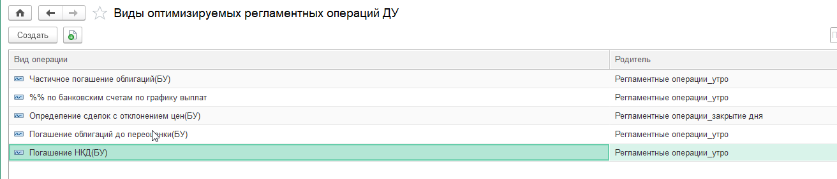

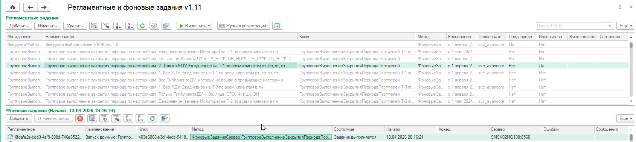
Старт – 20:16
Финиш – 20:36
Общее время = 20 минут
В т.ч. расчет операций:
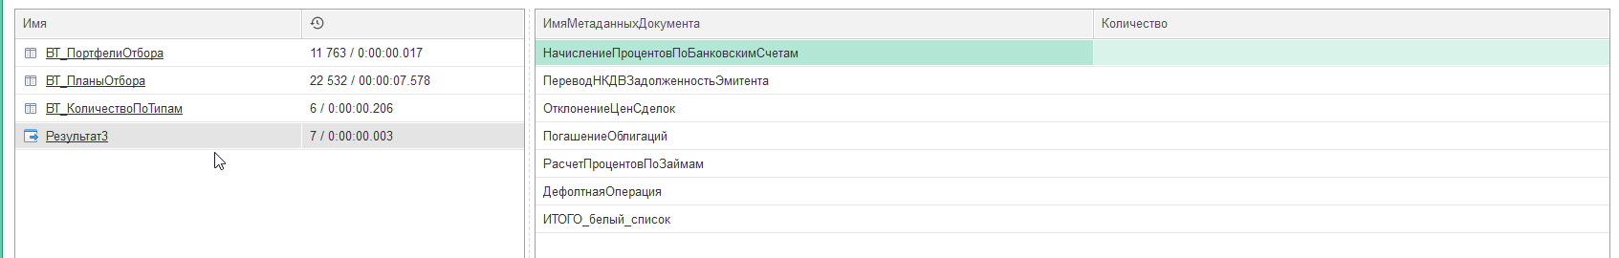
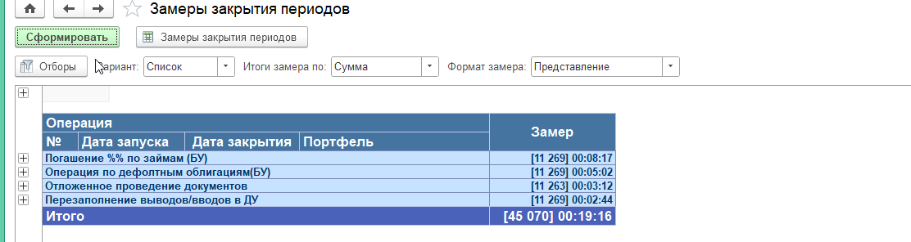

Итого ускорено с 95 минут до 20 минут – 4,5х раза (30 тыс. Договоров РДУ в час)

- Тест 11.04.26 - 13.04.2026 (3 дня имитация запуска в 11-20 )- все сделки КРОМЕ ПУЛ в 20 портфелей в пачке
«1. Без РДУ Ежедневное на Т-3 по всем клиентам в пн»
Отключаем расширение RduPF
Устанавливаем:
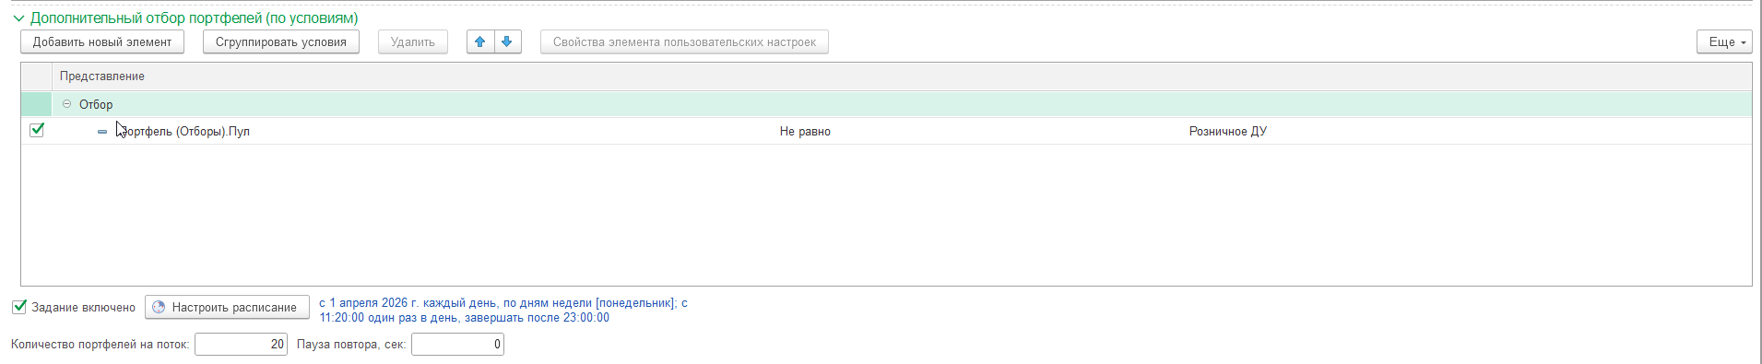
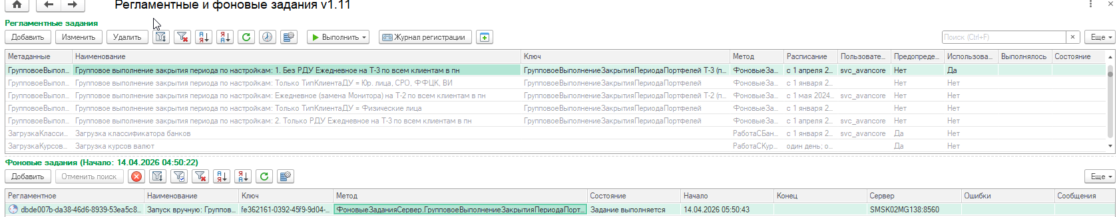
Старт – 5:50
Финиш – 6:28
Общее время = 38 минут
В т.ч. расчет операций:
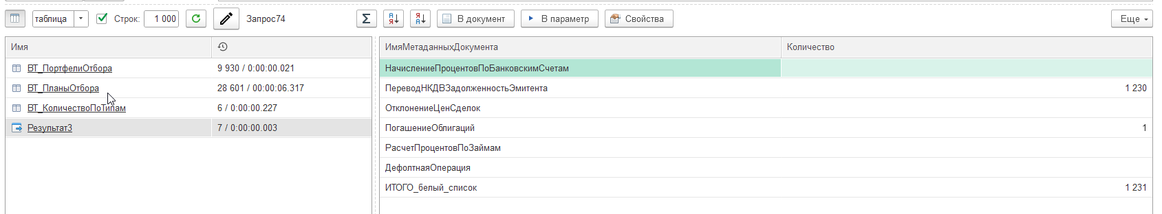
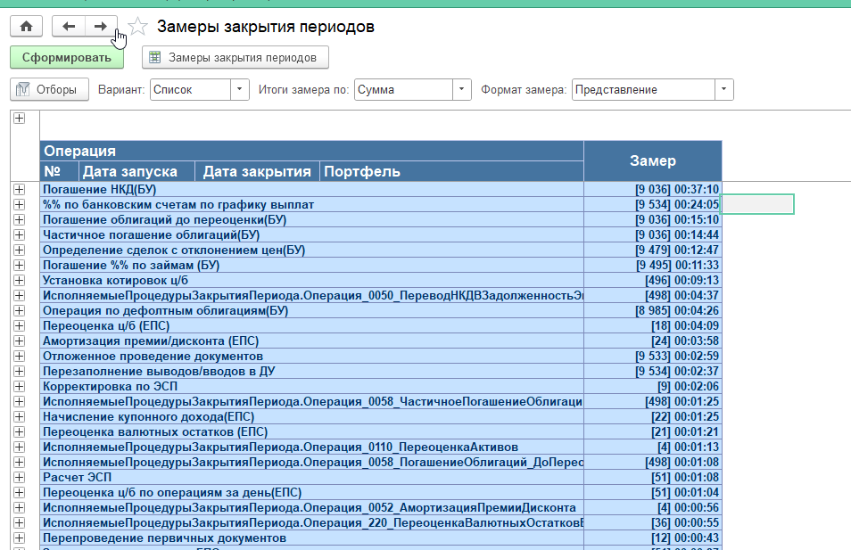

- 31.03.2026 не по ПУЛ
БЫЛО
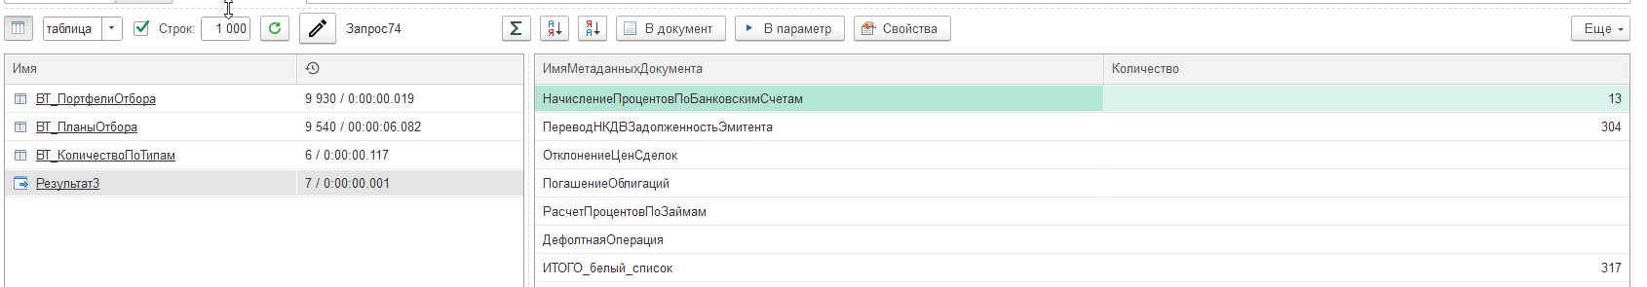
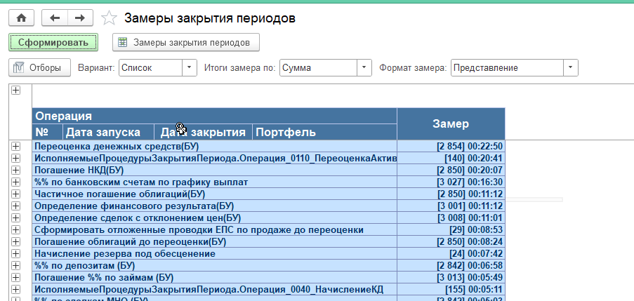
Запустим пересчет:
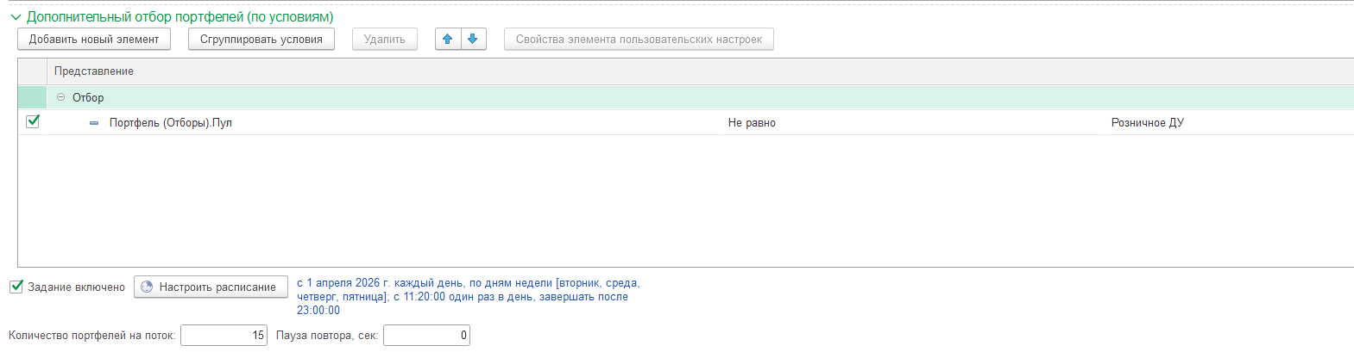
Старт 07-40
Финиш 08-00
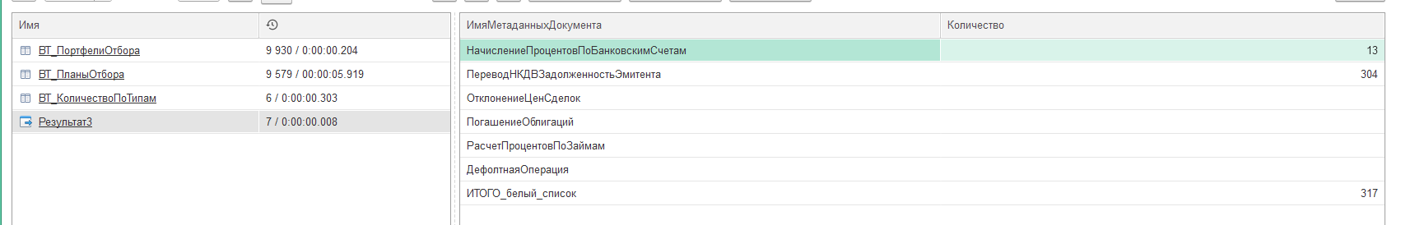
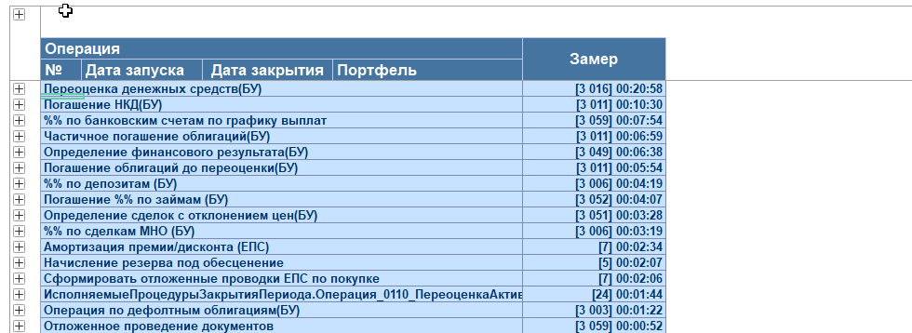

- Пересчет существующего дня 25.03.2026 по-старому
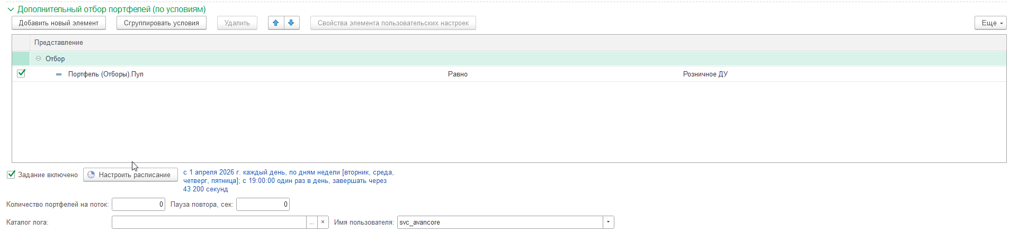
Старт – 08-14
Финиш – 9-53
Общее время: 1 час 39 минут
Статистика:
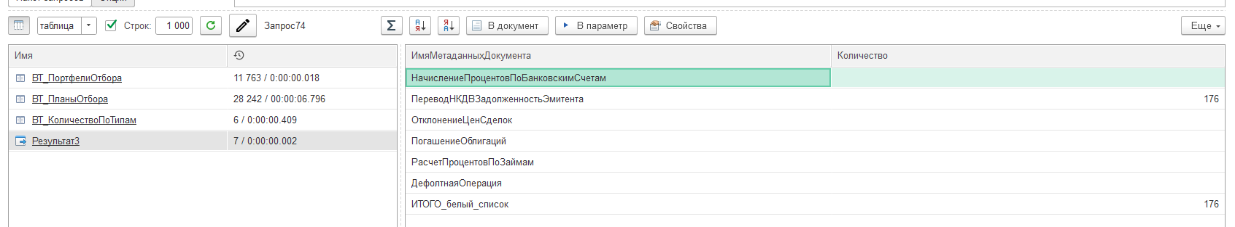
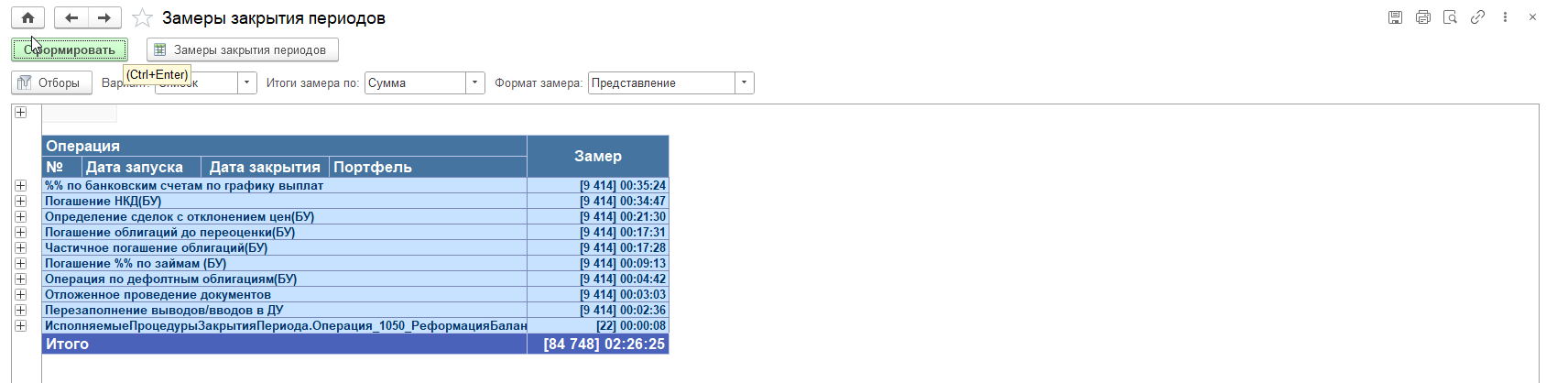

- Пересчет существующего дня 25.03.2026 по-новому

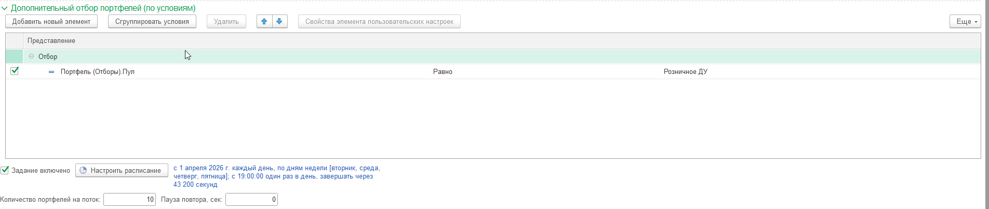
Старт – 09-34
Финиш – 9-55
Общее время: 21 минута
Статистика:
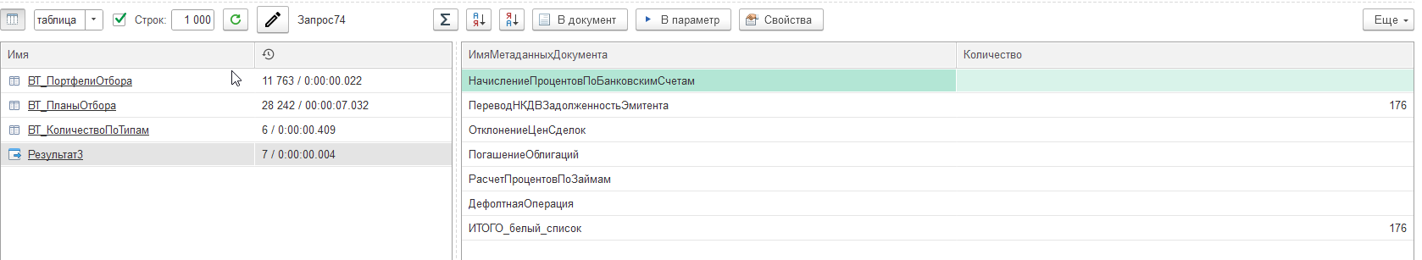
(не изменилось)
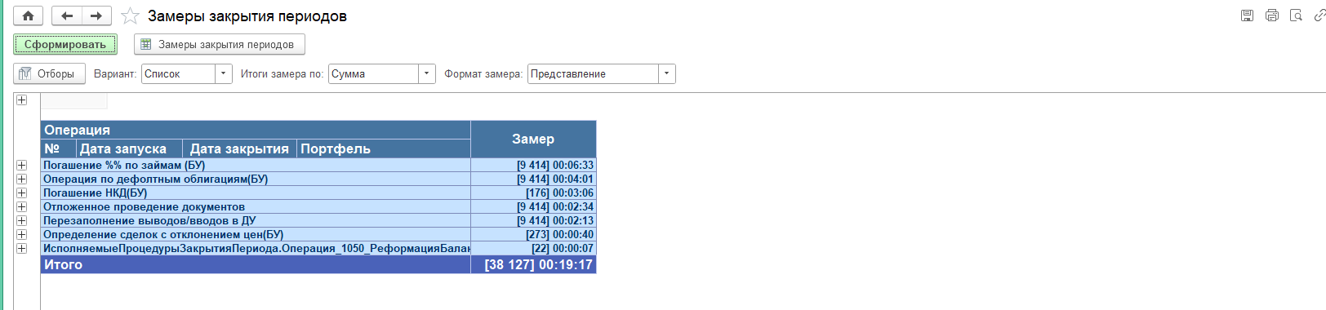
Кол-во договоров не изменилось, время ускорилось.
Погашение НКД –четко сделано только по нужным Портфелям.

Вывод: отлично, ускорено в 4,5 раза

